入住《南昆山依云四季小镇》泡温德姆温泉/玩转山泉水泳池、高标生态园/万龟园、豪品水库大头鱼宴+乡村农家风味宴2天
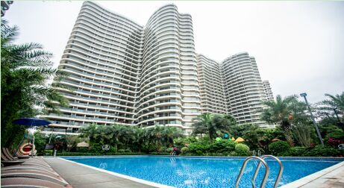
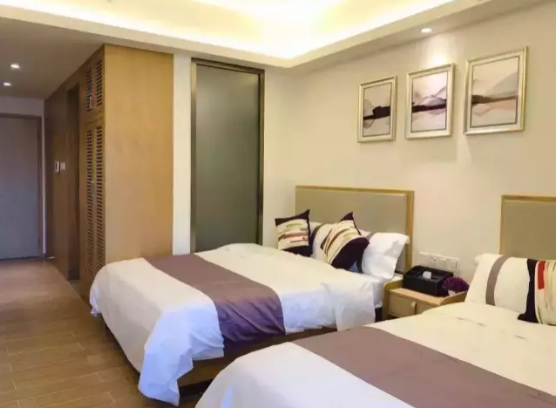 | 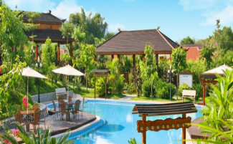
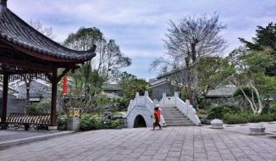 | 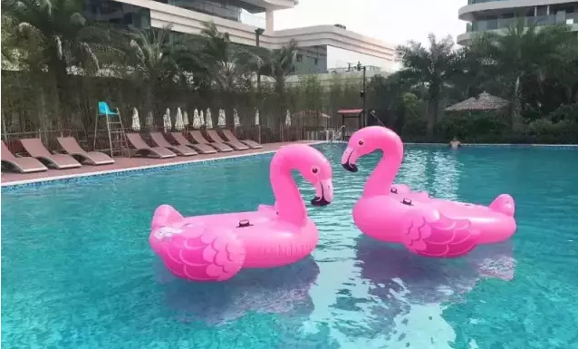
出团日期：10月4、5、6、10、13、15、17、20、22、24、27、29、31日
惊爆特价！原价599元
成 人 价：299元
小 童 价：199元（1.2 米以下小童费用,含车位，半价餐，不占床位，门票超高自理）

第一天：深圳—万洞古村—午餐（自理）—香溪湾—入住依云四季小镇/泡温德姆温泉
08：30 前往集合点乘车前往龙门（车程约2.5小时）
11：30 抵达【万洞古村】古村紧邻南昆山，这个山环水绕，荟萃岭南特色文化的古村落景区集合娱乐、文化、膳食、商业、体育等功能版块于一体，以木、石、瓦、铜等材质构成古朴自然的锅耳墙廓、祥云石雕、青砖黛瓦、牧童遥指等岭南风情文化视觉形态，营造了中式古典的文化情境，提升了古村的岭南人文情怀。古村是中式的岭南园林风格，萃取了传统文化元素。曲折的回廊，岭南风格的建筑，参天古树倒映在宁静的水面，形成古典而别致的景观空间。岭南古村众多，其中的一点重要原因是因为岭南偏居一隅，自古受战争侵扰较少，许多古村落幸而保存至今，万洞古村也是其中的代表。
12：00 可自由的在万洞古村寻觅当地小吃美食【午餐自理】....
13：30 前往游览【香溪湾】景区；香溪湾，是个虚拟延续到上下五千年的文化园林，以“时光倒流”的方式，展现了从夏朝到当代数千年的历史景观。这里错落有致地分布着各种仿古建筑，让人仿佛穿越时空~它静静地伫立在功武村，恍如隔世。走进这里，仿佛时间都变慢了~

15：30 前往酒店办理手续入住【依云四季小镇酒店】坐落于惠州龙门县温泉之乡，毗邻山清水秀的南昆山；酒店以国际管理经验，为宾客提供卓越的服务，设计精美布局巧妙的客房，结合自然山水的元素，整体呈现一种典雅不失时尚的空间感，河流穿流而过，建筑依山傍水，沿自然肌理分布，优质的自然环境，如同世外桃源般，尽享大自然山林野趣之静美。山清水秀的环境配上清凉的山泉水，这就是大家喜欢的避暑方式
18：00 享用《水库大鱼头宴》
18：00 浸泡【南昆山温德姆温泉】（包含一次浸泡）温泉泡池采用了少有的湿地园林设计，巧用绿植艺术装饰点缀，划分出7个景致各异的区域，让您泡浴之时畅享舒适惬意的愉悦时光。园区拥有40余个功效各异的温泉泡池，较具特色的有温泉气疗房、禅修茶苑、女性美容池、儿童戏水池、成人动感理疗池等，选择丰富多样，可尽情与水亲近嬉戏。还可玩转【山泉水泳池】，园区温泉绿植环绕，沐浴于汤泉，回归自然宁静之心

第二天： 早餐—高标生态园—万龟园——深圳
08：00 叫早，早餐
09: 00 集合前往【博罗高标生态园】
惠州高标生态园位于博罗县杨村镇，距离深圳仅120公里，园区占地约800亩，依山傍水，风景秀丽，泉林飞瀑，林荫小道。这里有乡村特有的幽雅宁静和丰富多彩的游乐项目，可拓展培训，休闲度假，亲子娱乐。景区内建筑有风格各异的别墅群，依湖而立的钓鱼别墅，山泉叠翠的深泉别墅，亦有松涛下的木屋小居;还有欧式风格的茶园小镇，幽静的山林，小桥流水人家，几声鸡鸣，几声狗吠，仿佛让您回到了童真的年代。

11：30 于高标生态园享用午餐《乡村农家风味宴》350元/围
子姜焖鸭、海带龙骨汤、菜脯煎蛋、红焖豆腐、香芋扣肉、淮山煮红腰豆、尖椒河鱼仔、蒜蓉时蔬2份
13: 00 集合前往【健康厨房生活馆】京尚实业由江西景德镇汉唐陶瓷文化研究院和江西君创陶瓷有限公司联合成立。公司 坚持“融古于今、传承创新”的战略方针，企业愿景是：世界因为陶瓷 认识中国，我们选择京尚拥抱健康，打造一系列真正纯天然健康的陶瓷厨具；同时也是中国一级协会中国药膳研究会的推荐品牌！
15: 00 集合前往【万龟园】进入基地远远地望见一座似山不是山的“山顶”上飞泻而下的瀑布。原来，这就是世界有名的金钱龟大王李艺，历经5年多时间打造的，世界唯一一座养殖金钱龟仿生态的山。这座曾经外人眼中的“烂尾楼”如今俨然已经成为一座独特的山，在不同的季节里呈现出不同的风景，偶尔还能看到这座山飞泻而下的瀑布。在生态园，您可以感受到富有文化气息的李艺金钱龟文化展厅、摸摸能涨福气财气的龟护卫，还可以在寓意“步步高升”的步步高走上一趟，在谐音为“抱金归”的抱金龟中“抱抱”金钱龟，并了解不同年龄的金钱龟的特征以及观看到金钱龟日常的生活状态，近距离一睹金钱龟的风采。

16: 30 结束愉快行程，返回温暖的家—深圳（约1.5小时）
——————————————旅途愉快——————————————
【费用已含】
◇ 交通：按实际参团人数安排空调旅游巴士；
◇ 景点：行程表内所列的景点第一道门票；
◇ 住宿：南昆山依云四季温泉小镇（住宿含一次温德姆温泉门票）
- 用餐：2正餐1早（正餐 8 菜 1 汤，十人一桌，早餐半自助套餐）其中一正餐自理
- 赠送：每人 1 支水；
【费用未含】
- 自费项目：全程无自费（不参加不退费）
- 行程外私人所产生的个人费用；
- 景点内游览车费用，园中园门票；
- 单男单女房差：140 元/人,车差130元/人
- 小童超高收费标准:香溪湾 1.2米以下免费，1.2-1.4米8元/人，1.4以上大小同价15元/人
早餐： 1.2米以下免费，1.2-1.4米25元/人，1.4以上大小同价50元/人
温泉： 1.2米以下免费，1.2-1.4米55元/人，1.4以上大小同价120元/人
【集合信息】
07：30坪洲地铁（地铁站D出口）、08:00 深大北门（罗湖方向）、08:30 深圳大剧院（地铁 B 出口）
（注：回程送至指定上车地点，中途不停车）
【温馨提示】
◇ 从即日起广东公安厅规定入住省内所有酒店，都必须每人携带身份证方可入住。
◇ 旅游车辆严禁超载，未成年小童及婴儿均需占有车位。敬请客人按实际报名人数出行，未经旅行社同意不能临时增加人员（包括小童及婴儿），如车位不足，我社将拒绝上车。敬请谅解；
◇ 导游出团前一天晚上19：00前通知客人集合时间地点，如没接到导游电话，请务必及时联系我社，为避免造成漏接，出团当天请游客提前15分钟前往集中地点并保持手机畅通。
◇ 行程涉及浸泡温泉，患有急性病症、传染病、高血压等症状的患者，以及酒后，都不宜浸泡温泉，如要浸泡请在医生指导下进行浸泡。
◇ 65周岁以上老人请根据自身健康参加旅游行程，且需家属或朋友陪同参加并签订《健康证明》和《免责书》，无法接待75周岁以上老人，敬请谅解；
◇ 游客对旅行社团队接待实际情况以在当地填写的《游客意见反馈单》为准，请各位团友认真、如实填写，这将作为我社此次团队接待质量和处理投诉问题的依据。
【泡温泉注意事项】
◇ 泡温泉前一定要把身上的金属饰品摘下来，否则首饰会被泉水中的矿物质"染黑"。
◇ 进入温泉池前，脚先入池，先泡双脚，再用双手不停地将水温泼淋全身，适应水温后才全身浸入。
◇ 泡温泉时不要同时按摩。因为泡温泉时身体的血液循环和心脏的跳动次数都加快，如果同时按摩会加大了心脏的负担。
◇ 空腹时不宜泡：饭前空腹饥饿状态入浴，容易出现眩晕、恶心、周身乏力症状，甚至虚脱。
◇ 泡温泉时,会消耗掉身体大量的水份,要不时的喝水补充水份,以免出现脱水现象.也可以泡一阵,休息一会,吃点零食,再泡一会.有间断的休息,让身体保持体力.预防休克或晕眩!
有心脏病、高血压、低血压、甲亢的客人，请勿进池泡水；1.2M以下的少儿需由家长陪同方可进池，65岁以上老人不宜一次性长泡水；

以上各项阁下已阅读并同意参加，签名：
补 充 协 议
(文件编号： )
旅行社： 旅行社有限公司
鉴于客人与旅行社已签订了旅游合同（编号： ），现客人自愿在行程中增加部分购物及自费项目，旅行社根据客人要求，经过充分协商，在平等自愿的前提下签订与客人达成以下补充协议：
1、本协议所约定之购物及自费项目，均为客人自愿增加，旅行社无任何强迫性行为,在约定的购物及自费项目活动中，客人同意自行承担相关风险。
2、客人购物时将注意商品质量及价格，并向商家索取正式发票等保护消费者权益的凭证。客人需对自行购买的商品价格和质量负责。境外购物的应自行承担购物活动所产生的各项关税、费用等项，如不能获得当地的退税，将由客人自行承担相关的损失。
3、根据客人要求增加的具体项目：
城市 | 项目、项目特色、停留时间
惠州 | 京尚健康厨房生活馆（主要厨具用品，停留约90分钟）
4、本补充协议不是任何一方提出并定制的格式条款，而是经双方共同友好协商一致的结果，同时得到旅行社和客人双方的完全理解和认同。
5、本补充协议作为旅游合同的补充，自双方盖章或授权代表签字后生效。

客人领队代表签字： 旅行社（盖章）： 日期：

